春秋装款式实例图：

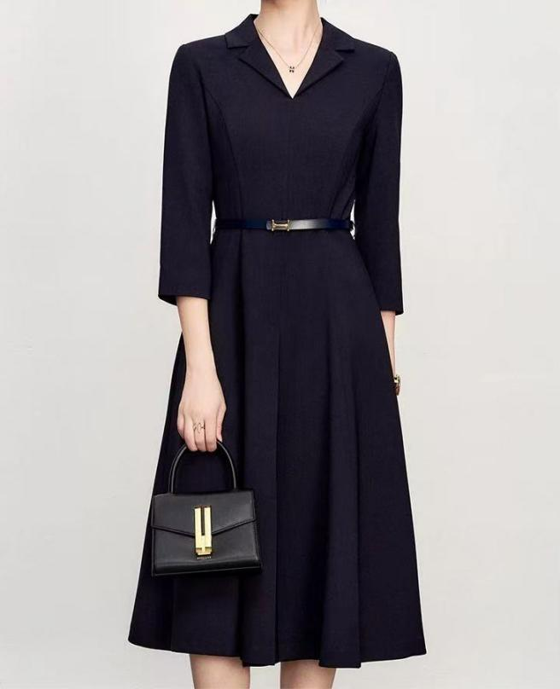
面料成分:聚酯纤维94% 聚氨酯弹性纤维(氨纶)6%

夏装款式示例图：
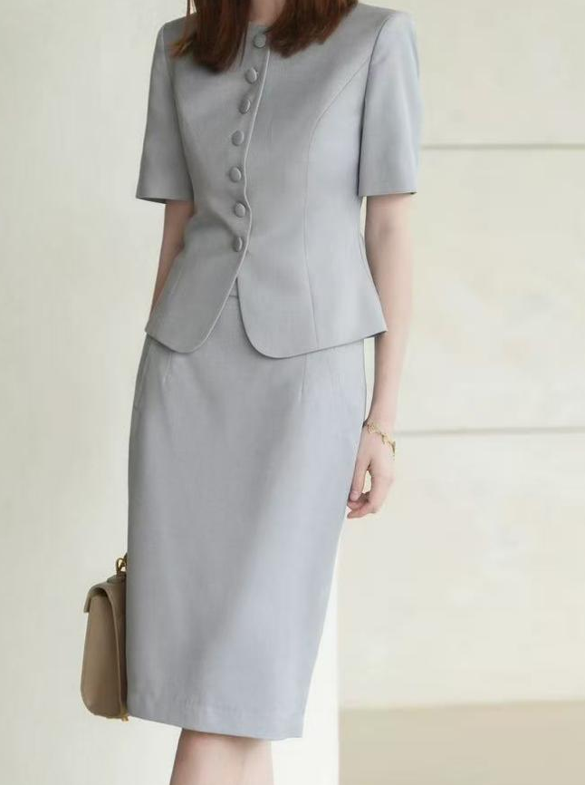
面料信息：氨纶100%

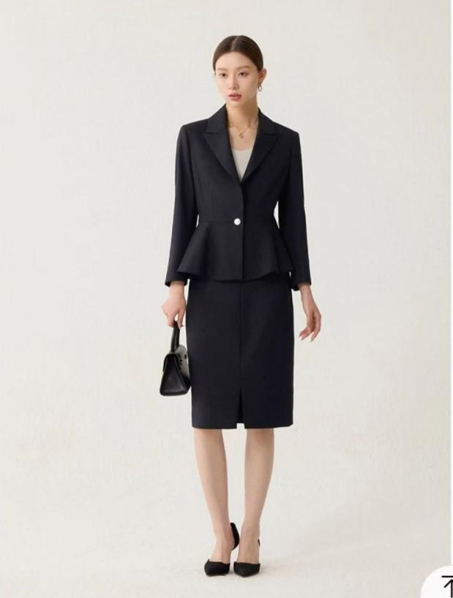
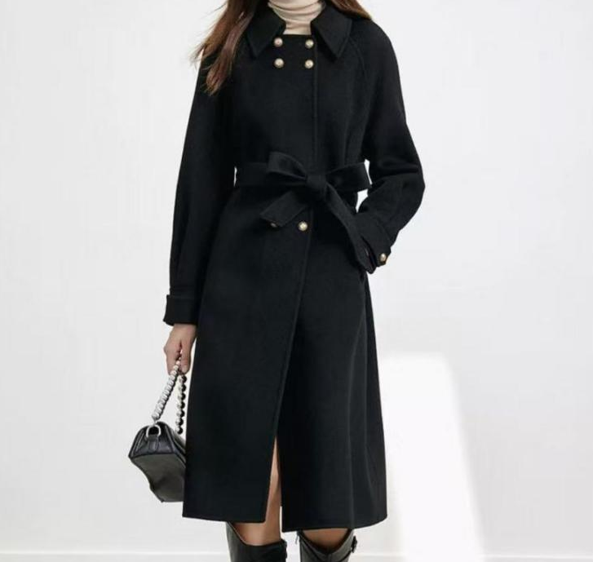
面料成分:94%聚酯纤维+6%氨纶哈
冬装款式示例图：

面料成分:100%绵羊毛（含微量其他纤维）

